**O B E C P R A S E K**

sídlo úřadu: Prasek čp. 229, 504 01 Nový Bydžov, IČ: 00269344,

tel.: 495 480 616, e-mail: [obec.prasek@volny.cz](mailto:obec.prasek@volny.cz), IDDS: 866a9i8

**PRODEJ TECHNIKY OBÁLKOVOU METODOU**

**OZNÁMENÍ obce Prasek**

Na základě usnesení zastupitelstva obce ze dne 29.8.2024 vypisujeme prodej techniky obálkovou metodou.

Popis techniky:

1. **Traktor Zetor 3011 vč. vleku**

rok výroby 1962

Max výkon 33 koní při 2000 ot./min

Závěs odpérovaný, tažná síla 1525

Technická kontrola do 13.5.2025

Minimální částka k prodeji 130.000,-Kč (100.000,- traktor, 30.000,- vlek)

1. **Zahradní traktůrek – sekačka**

Rok nákupu 12/2012

Typ Star jet – AJ102/2011

Minimální částka k prodeji: 5.000,-

Prohlídka techniky je možná po předchozí telefonické domluvě na tel. 776 532 654.

Zájemce o koupi techniky sdělí svou nabídku ceny písemnou formou v zalepené obálce s označením „prodej techniky – neotevírat“ na adresu Obecního úřadu Prasek čp. 229, 504 01 Nový Bydžov. Zájemce dále označí obálku v levém horním rohu druhem techniky, o který má zájem.

Nabídky lze podat nejpozději do 4.10.2024 do 12:00 do kanceláře Obecního úřadu Prasek čp. 229, 504 01 Nový Bydžov.

Otevírání obálek bude probíhat dne 7.10.2024 v 16:00 hodin v kanceláři starosty obce Prasek čp. 229, Nový Bydžov.

1. Foto Traktor Zetor

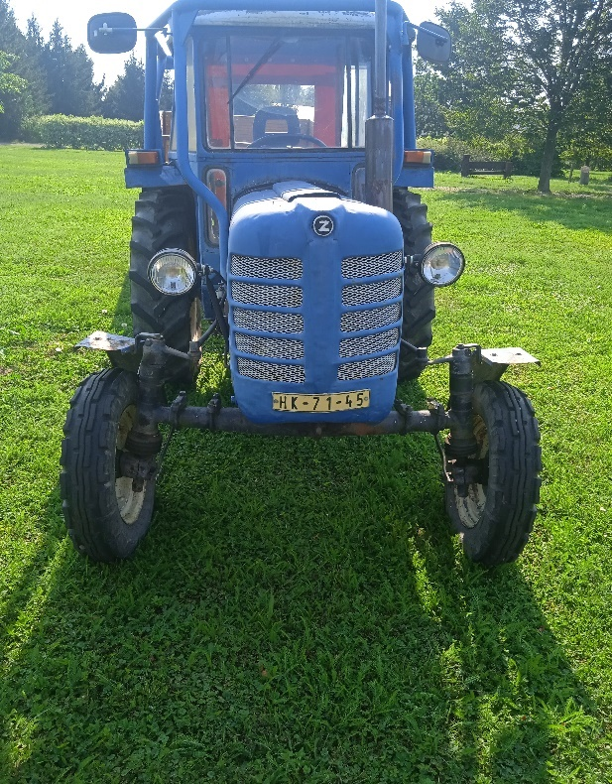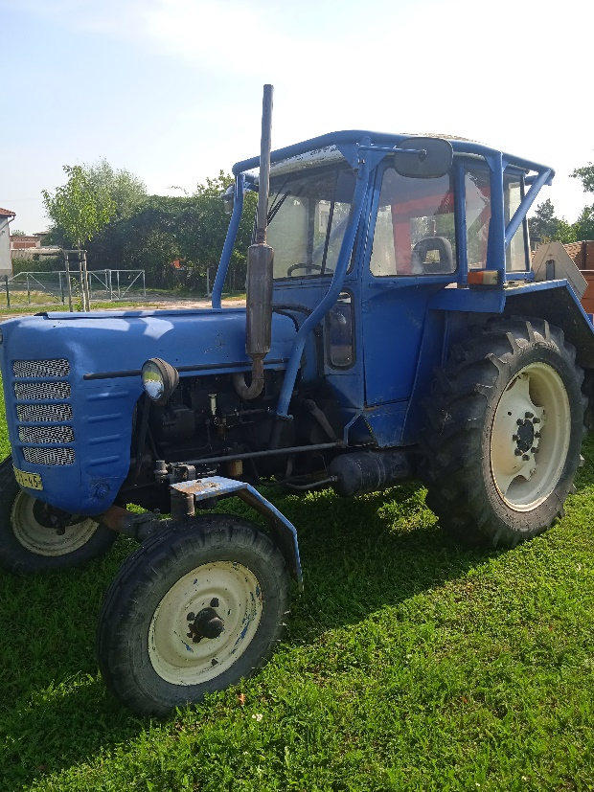

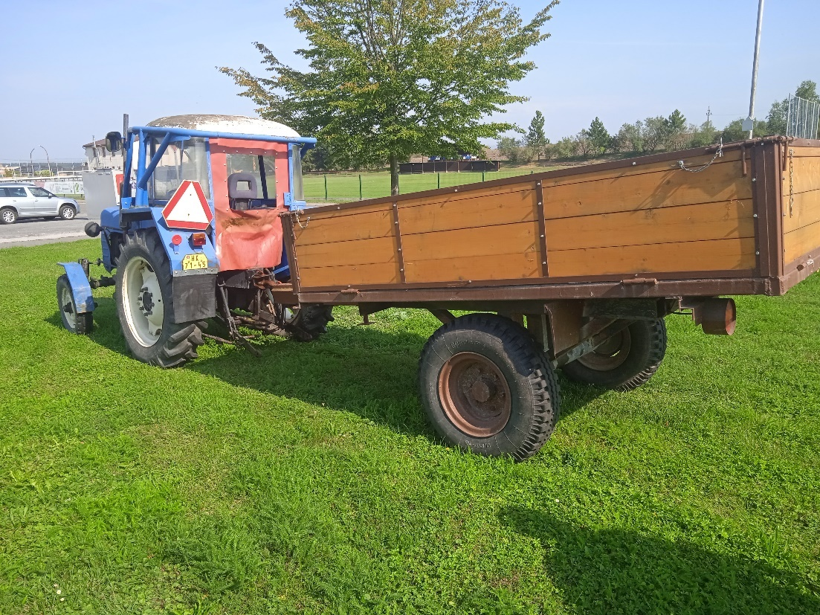

1. 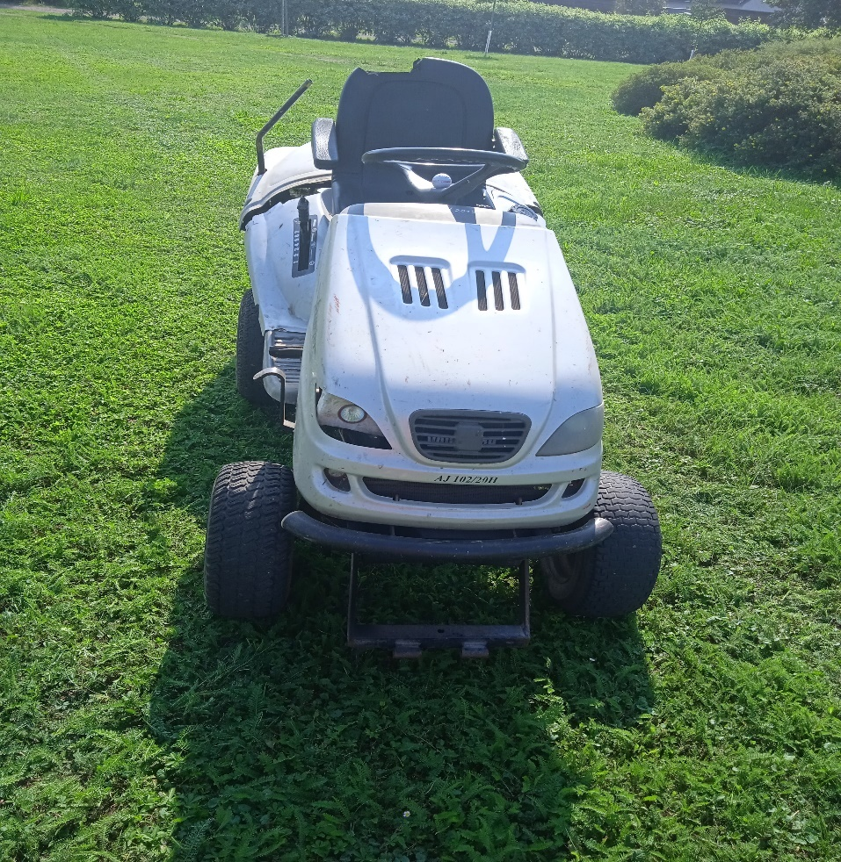Foto traktůrek sekačka

